**APLIKASI ABSENSI**

**(PERANCANGAN BASIS DATA DAN NORMALISASI )**

**LAPORAN**

Disusun Untuk Memenuhi Tugas Mata Kuliah

Basis Data

Oleh:

Muhammad Rizal Supriadi

1.19.4.059



**PROGRAM DIPLOMA IV TEKNIK INFORMATIKA**

**POLITEKNIK POS INDONESIA**

**BANDUNG**

**2020**

1. **DEFINISI BASIS DATA**

Basis Data merupakan suatu kelompok data yang saling berhubungan tanpa adanya perulangan atau biasa kita sebut dengan istilah redudansi, yang tersimpan dalam media elektronis serta diorganisasi agar dapat digunakan dan dimanfaatkan secara cepat dan mudah. Untuk perangkat pengelolanya yaitu DBMS (Database Management System).

1. **TUJUAN BASIS DATA**

Untuk tujuan Basis Data sendiri sangat banyak tentunya, dibawah ini merupakan point-point dari tujuan Basis Data dibuat.

1. Mempercepat pemrosesan data dan memudahkan pencarian data
2. Mengefisiensikan ruang penyimpanan dan menghemat biaya
3. Keakuratan data yang dicari sehingga tidak terjadinya kesalahan data ataupun tabrakan data yang sama (redudansi).
4. **BASIS DATA RELASIONAL**
   1. **Jenis Model Basis Data**

Jenis model Basis Data terdiri dari tiga bagian, berikut penjelasannya:

1. Model Basis Data Jaringan

Model ini merupakan sekumpulan record yang saling berhubungan atau dihubungkan satu sama lainnya dengan diagram struktur data sebagai skemanya.

1. Model Basis Data Hirarki

Merupakan model yang terdiri atas sekumpulan method yang saling berhubungan atau dihubungkan satu sama lainnya yang akan membentuk hirarki dengan diagram struktur pohon sebagai skemanya.

1. Model Basis Data Relasional

Pada model relasional data akan dipilah terlebih dahulu kedalam berbagai tabel dua dimensi.

* 1. **Alasan Mengapa Paling Banyak Diterapkan**

1. Dapat mempermudah dalam penerapan serta mempunyai kemampuan untuk dapat mengelola basis data yang terdapat pada dunia nyata.
2. Dapat mengurangi terjadinya redudansi data
3. Dalam pengimplementasiannya sangat sederhana sehingga mudah untuk dipahami.
4. **Pengertian CDM dan PDM**

CDM mempunyai kepanjangan yaitu Conceptual Data Model yang maksudnya adalah untuk membuat suatu rancangan database tetapi masih dalam suatu konsep atau dapat dikatakan CDM ini belum dapat kita implementasikan langsung menjadi database. Karena belum terdapatnya hubungan antar tabel secara jelas.

PDM mempunyai kepanjangan dari Physic Data Model yang maksudnya adalah untuk dapat membuat rancangan database secara akurat karena pada PDM ini sudah dapat kita implementasikan menjadi database karena didalamnya sudah terdapat primary key dan foreign key yang dapat memperjelas hubungan antar tabel yang berelasi.

1. **Perancangan Basis Data Absensi**

**5.1 Pembuatan dan Penjelasan CMD**

Pada gambar dibawah ini merupakan gambar dari CMD yang merupakan sebuah konsep untuk pembuatan tabel-tabel dari database absensi. Tetapi pada CMD ini kita belum bisa melihar dengan jelas hubungan antar tabel tersebut.

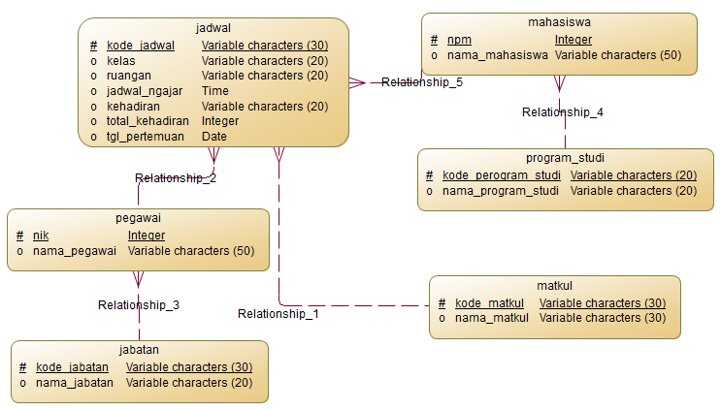

Pada gambar diatas terdapat tabel-tabel yaitu : jadwal, mahasiswa, program_studi, matkul, pegawai, jabatan. Serta kita dapat melihat pula relasi – relasi antar tabel tersebut.

1. Pada tabel **mahasiswa** berelasi dengan tabel **program_studi,** mengapa demikian karena mahasiswa pastinya mempunyai program studi dan program studi pastinya dapat dimiliki oleh mahasiswa. Untuk relasinya adalah ***Many to Many***
2. Pada tabel **pegawai** berelasi dengan tabel **jabatan,** mengapa demikian karena pegawai pastinya memiliki jabatan serta jabatan pastinya dapat dimiliki oleh pegawai. Untuk relasinya adalah ***One to Many*.**
3. Pada tabel jadwal berelasi dengan tabel mahasiswa, pegawai, dan matkul. Dikarenakan tabel jadwal ini merupakan suatu tabel master yang dapat berdiri sendiri serta dapat menampilkan semua data yang rerdapat dalam tabel – tabel yang berelasi tersebut. Untuk relasinya yaitu ***One to Many.***

**5.2 Pembuatan dan Penjelasan PDM**

Pada gambar dibawah ini merupakan merupakan gambar dari sebuah PDM yang merupakan gambaran secara physic untuk membuat tabel-tabel dari database absensi. Pada PDM ini kita dapat melihat dengan jelas bagaimana relasi antar tabel itu terjadi karena sudah terdapatnya primary dan foreign key, untuk dapat mempermudah dalam memahami relasi yang terjadi antar tabel tersebut.

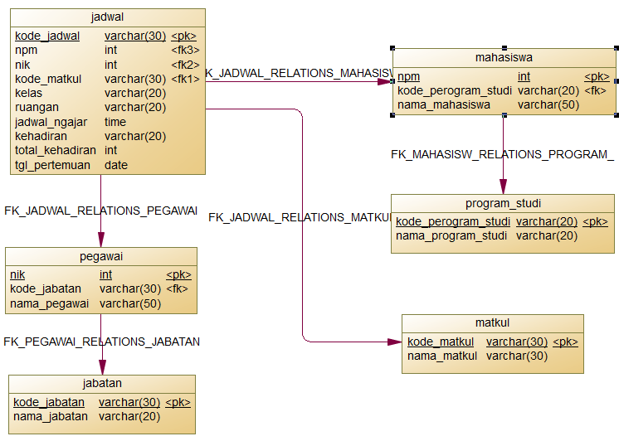

1. Pada tabel **mahasiswa** terdapat **nim** yang difungsikan sebagai **primary key** untuk dapat dikatakan sebagai kunci utama pada setiap tabel, serta pada tabel mahasiswa terdapat **foreign key** attibutnya dengan nama **kode_program_studi** yang dimaksudkan untuk dapat mengakses data yang terdapat pada tabel **program_studi.**
2. Pada tabel **pegawai** terdapat **nik** yang difungsikan sebagai **primary key** untuk dapat dikatakan sebagai kunci utama pada setiap tabel, serta pada tabel pegawai terdapat **foreign key** attributnya dengan nama **kode_jabatan** yang dimaksudkan yang dimaksudkan untuk dapat mengakses data yang terdapat pada tabel **jabatan.**
3. Pada tabel **jadwal** terdapat **kode_jadwal** yang difungsikan sebagai **primary key** untuk dapat dikatakan sebagai kunci utama pada setiap tabel, serta tabel tersebut berelasi dengan 3 tabel yaitu pegawai, mahasiswa dan matkul. Jadi pada tabel jadwal ini terdapat tida foreign key fungsinya untuk dapat mengambil data yang terdapat dalam tabel yang dituju.
4. Pada tabel **jabatan** terdapat **kode_jabatan** yang difungsikan sebagai **primary key** untuk dapat dikatakan sebagai kunci utama pada setiap tabel
5. Pada tabel **program_studi** terdapat **kode_program_studi** yang difungsikan sebagai **primary key** untuk dapat dikatakan sebagai kunci utama pada setiap tabel
6. Pada tabel **matkul** terdapat **kode_matkul** yang difungsikan sebagai **primary key** untuk dapat dikatakan sebagai kunci utama pada setiap tabel